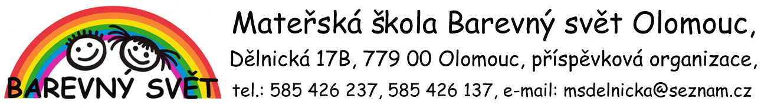

Hřiště 8D s.r.o.
Rybkova 948/23
60200 Brno
IČO: 04436857
DIČ: CZ04436857

Věc: objednávka herních zahradních prvků

Objednáváme u vaší firmy realizaci (včetně montáže a dopravy) herních prvků a zařízení dle cenové nabídky v celkové ceně s DPH 327 368,-Kč.

Olomouc dne 15. 5. 2025 Řeháčková J., řed. MŠ

